Mata Kuliah | : | Desain dan Pemrograman Web
Program Studi | : | D4 – Sistem Informasi Bisnis / D4 – Teknik Informatika
Semester | : | 3
Kelas | : | TI 2B
NIM | : | 244107020206
Nama | : | Kreszen Vallentino Arjuna Wijno
Jobsheet Ke- | : | 1

Laporan Jobsheet

Praktikum Bagian 1: Instalasi Laragon
Langkah | Jawaban/Deskripsi
1 | Download laragon  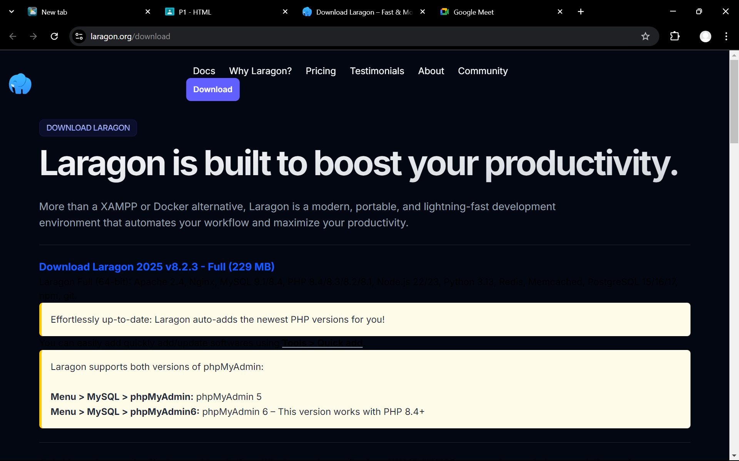
2 | Install laragon  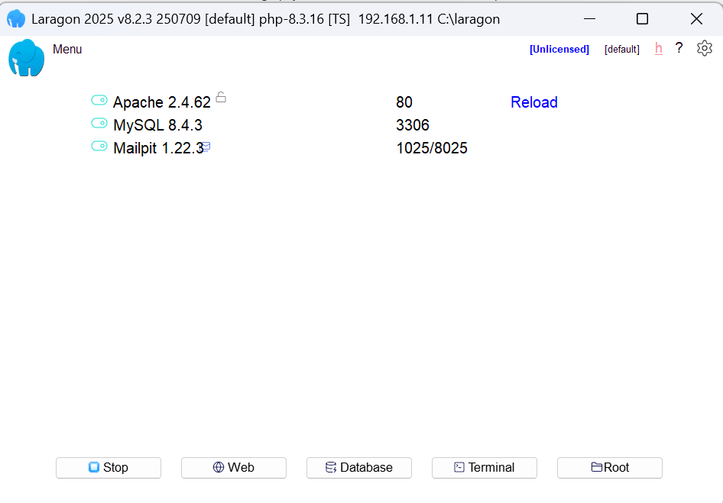
3 | Buka browser Anda, ketikkan localhost kemudian jalankan. Catat hasilnya (soal No. 1)  Sertakan bukti screen capture tampilan kemudian beri penjelasan  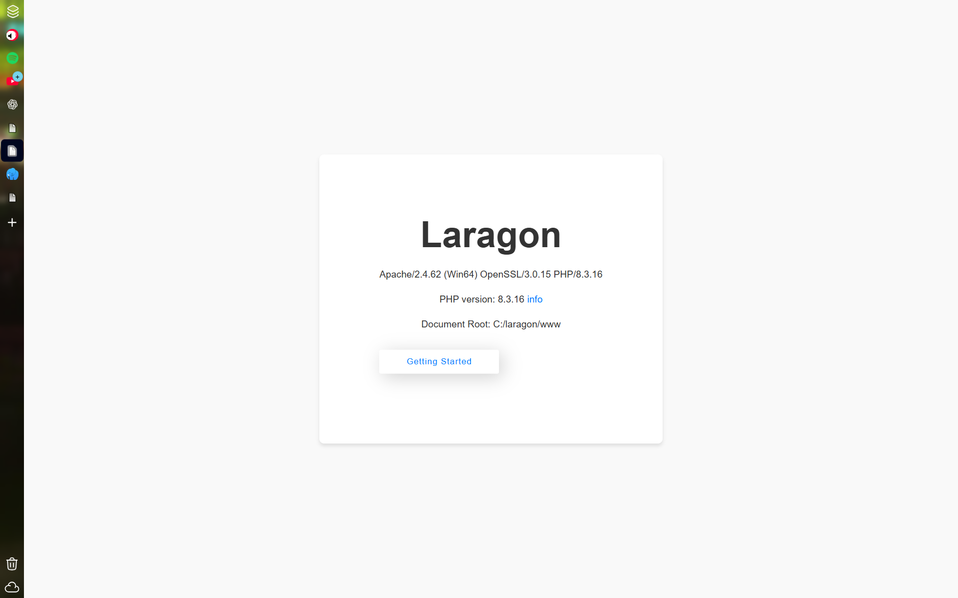

Praktikum Bagian 2: Memulai HTML
Langkah | Jawaban/Deskripsi
1 | Buka folder Laragon di direktori tempat Anda menginstall Laragon. Buka direktori  C:\laragon\www kemudian buat satu folder baru bernama dasarWeb.  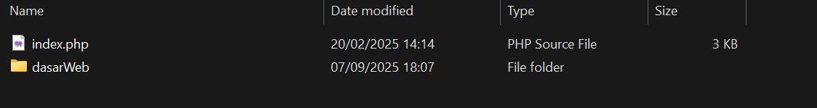
2 | Kemudian buka text editor Anda, buat file baru bernama hello.html dan simpan di dalam direktori dasarWeb yang baru saja Anda buat.  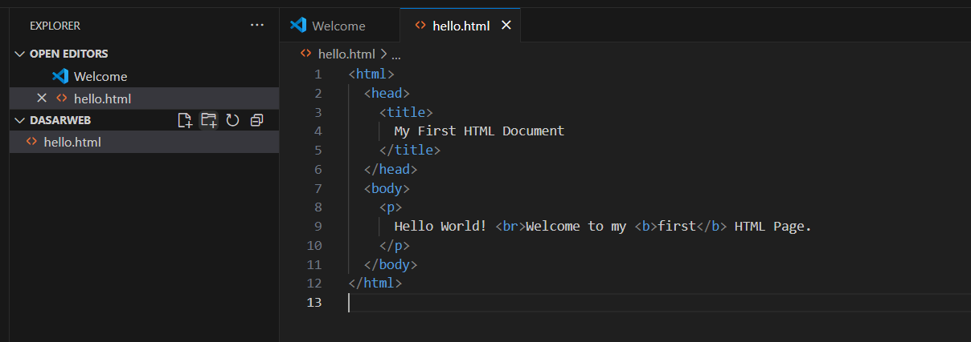
3 | Buka browser Anda lalu ketikkan alamat: localhost/dasarWeb/hello.html
4 | Amati apa yang muncul pada browser.  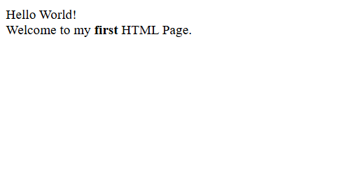
5 | Catat hasil pengamatanmu (soal no 2)  - Web menunjukan hasil code yang saya tulis sebelum nya di text editor
6 | Hilangkan tag <br> pada kode, amati perbedaannya dan sampaikan di bawah ini apakah fungsi tag <br> (soal no 3)  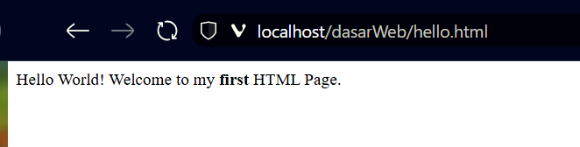  - Setelah kode <br> di hilangkan maka tulisan menjadi 1 barus

Praktikum Bagian 3: Format Teks
Langkah | Jawaban/Deskripsi
1 | Buat sebuah file bernama heading.html dan simpan file tersebut di dalam folder  dasarWeb yang telah dibuat pada Praktikum 2  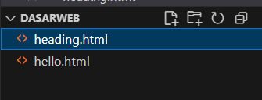
2 | Ketikkan kode dalam heading.html  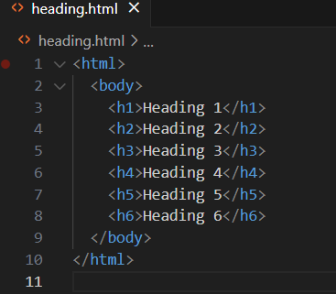
3 | Buka browser Anda lalu ketikkan alamat : localhost/dasarWeb/heading.html  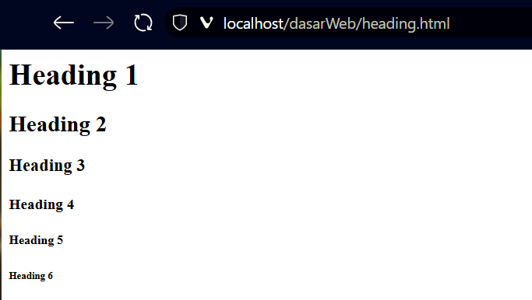
4 | Amati apa yang muncul pada browser.
5 | Catat hasil pengamatanmu (soal No. 4)  - Pada web terlihat beberapa tulisan, mengartikan bahwa fungsi dari <h1> - <h6> digunakan untuk menulis heading dan 1-6 merubakan ukuran font heading
6 | Tambahkan atribut align di dalam tag heading seperti di bawah ini dan simpan file  dengan nama headingAlign.html  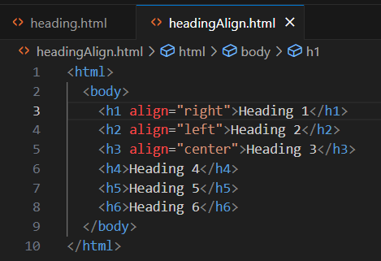
7 | Buka browser Anda lalu ketikkan alamat : localhost/dasarWeb/headingAlign.html  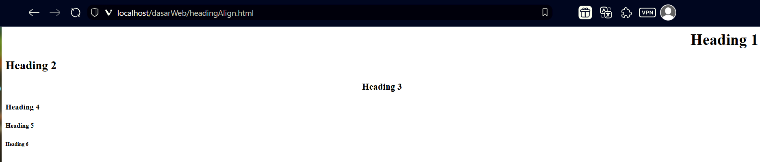
8 | Amati apa yang muncul pada browser.  Catat hasil pengamatanmu (soal no 5)  - align="right” : membuat tulisan menjadi rata kanan  - align="left" : membuat tulisan menjadi rata kiri  - align="center" : membuat tulisan menjadi rata tengah

Praktikum Paragraf
Langkah | Jawaban/Deskripsi
1 | Buat sebuah file bernama paragraf.html dan simpan file tersebut di dalam folder  dasarWeb yang telah dibuat pada Praktikum 2.
2 | Ketikkan kode dalam paragraf.html  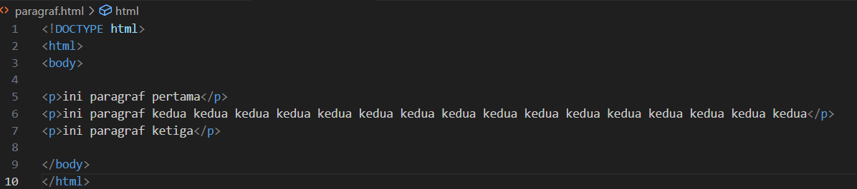
3 | Buka browser Anda lalu ketikkan alamat: localhost/dasarWeb/paragraf.html  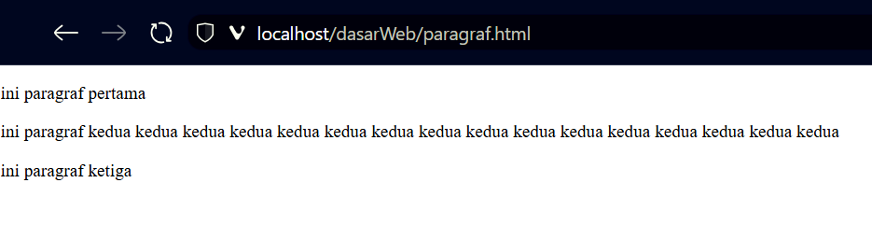
4 | Amati apa yang muncul pada browser.  Catat hasil pengamatanmu (soal no 6)  - Kode <p></p> digunakan untuk membuat paragraf
5 | Untuk mengatur posisi paragraf dengan memanfaatkan atribut align yang diletakkan  dalam tag paragraf. Tambahkan atribut align di dalam tag paragraf seperti di bawah ini dan simpan file dengan nama paragrafAlign.html  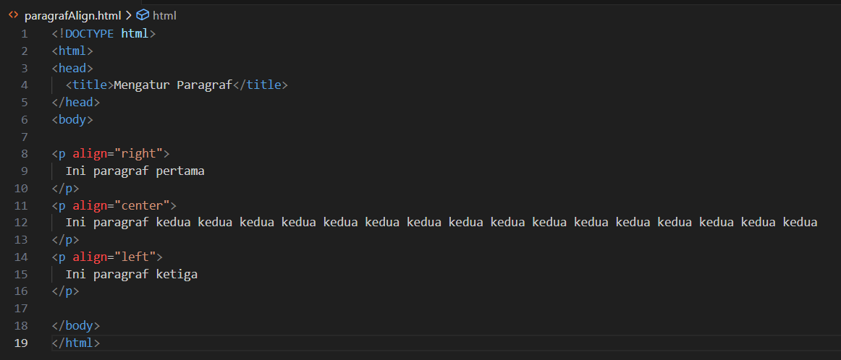
6 | Buka browser Anda lalu ketikkan alamat : localhost/dasarWeb/paragrafAlign.html
7 | Amati apa yang muncul pada browser.  Catat hasil pengamatanmu (soal no 7)  - Kita mengubah rata posisi setiap paragraf menggunakan kode dari praktikum sebelumnya

Praktikum Bagian 4: Font
Langkah | Jawaban/Deskripsi
1 | Buat sebuah file bernama font.html dan simpan file tersebut di dalam folder  dasarWeb yang telah dibuat pada Praktikum 2.  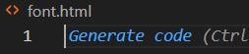
2 | Ketikkan kode dalam font.html  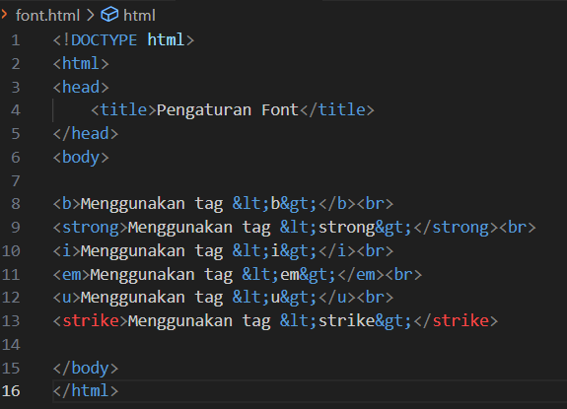
3 | Buka browser Anda lalu ketikkan alamat : localhost/dasarWeb/font.html  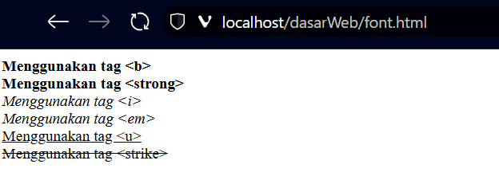
4 | Amati apa yang muncul pada browser.  Catat hasil pengamatanmu (soal no 8)  - Kode <b> dan <strong> digunakan untuk font bold  - Kode <i> dan <em> digunakan untuk font miring atau italic  - Kode <u> digunakan untuk font garis bawah  - Kode <strike> digunakan untuk font coret garis

Praktikum Bagian 5: Karakter Khusus
Langkah | Jawaban/Deskripsi
1 | Buat sebuah file bernama karakter.html dan simpan file tersebut di dalam folder  dasarWeb yang telah dibuat pada Praktikum 2.  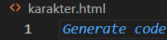
2 | Ketikkan kode di bawah ini dalam karakter.html  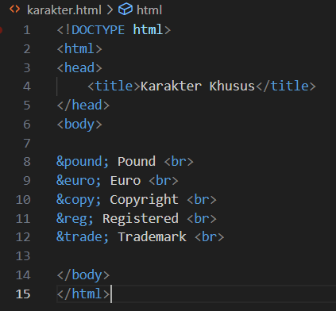
3 | Buka browser Anda lalu ketikkan alamat :  localhost/dasarWeb/karakter.html  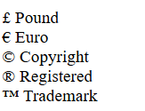
4 | Amati apa yang muncul pada browser.  Catat hasil pengamatanmu (soal no 9)  - Saya mendapati beberapa kode untuk karakter khusus seperti pound, euro, copyright, registered, trademark

Praktikum Bagian 6: Garis Horizontal
Langkah | Jawaban/Deskripsi
1 | Buat sebuah file bernama garishorizontal.html dan simpan file tersebut di  dalam folder dasarWeb yang telah dibuat pada Praktikum 2.  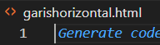
2 | Ketikkan kode di bawah ini dalam garishorizontal.html  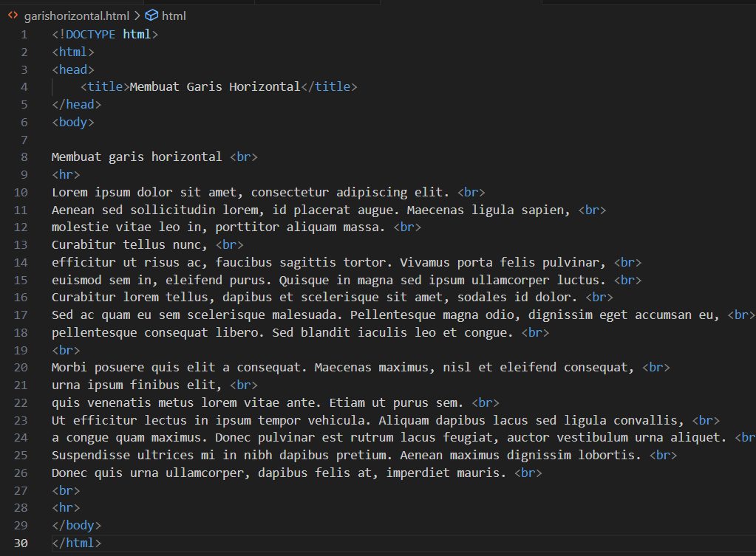
3 | Buka browser Anda lalu ketikkan alamat: localhost/dasarWeb/ garishorizontal.html  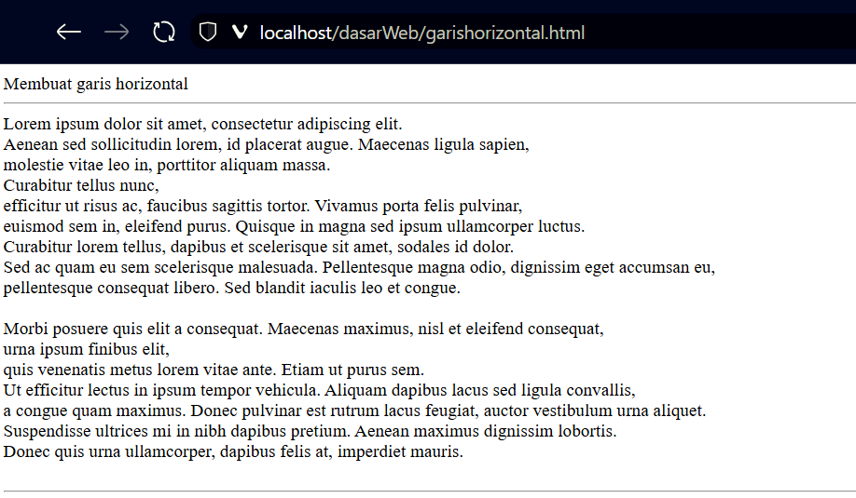
4 | Amati apa yang muncul pada browser.  Catat hasil pengamatanmu (soal no 10)  - <hr> digunakan untuk membuat garis horizontal pada halaman web

Praktikum Bagian 7: Menggunakan List
Langkah | Jawaban/Deskripsi
1 | Buat sebuah file bernama list.html dan simpan file tersebut di dalam folder  dasarWeb yang telah dibuat pada Praktikum 2.  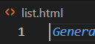
2 | Ketikkan kode di bawah ini dalam list.html  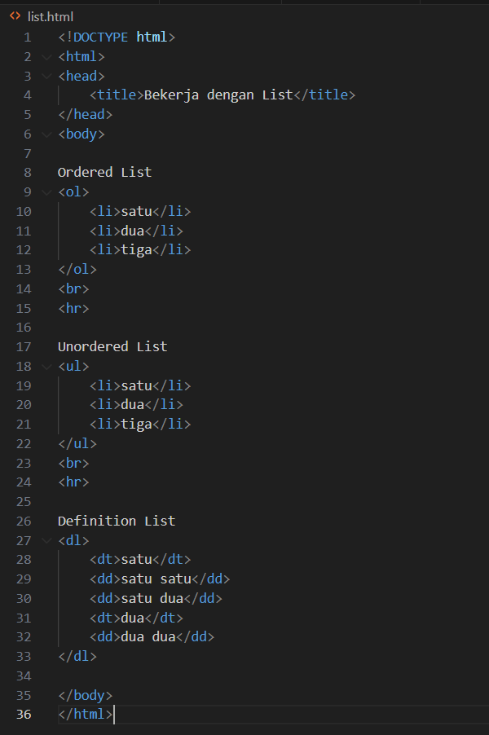
3 | Buka browser Anda lalu ketikkan alamat : localhost/dasarWeb/list.html  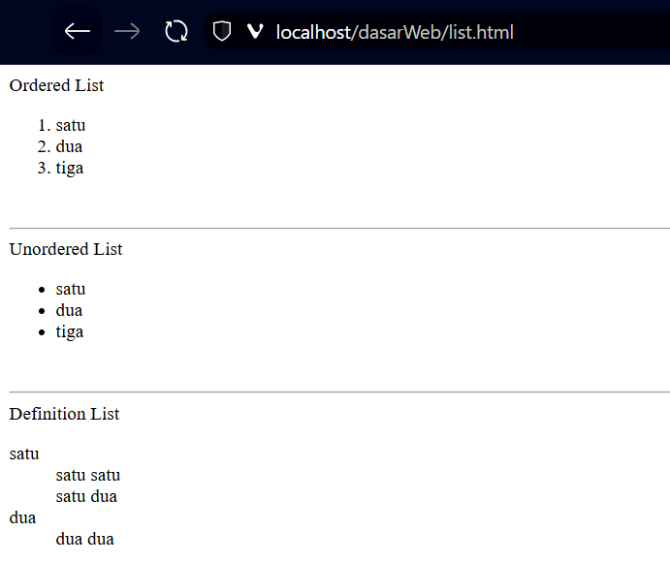
4 | Amati apa yang muncul pada browser.  Catat hasil pengamatanmu (soal no 11)  - <ol> daftar dengan urutan nomor/huruf.  - <ul> daftar dengan bullet/simbol.  - <dl> daftar istilah & penjelasan.

Praktikum Bagian 8 : Pewarnaan
Langkah | Jawaban/Deskripsi
1 | Buat sebuah file bernama warna.html dan simpan file tersebut di dalam folder  dasarWeb yang telah dibuat pada Praktikum 2.  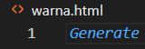
2 | Ketikkan kode di bawah ini dalam warna.html  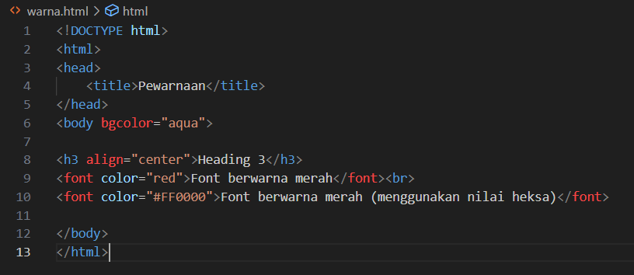
3 | Buka browser Anda lalu ketikkan alamat : localhost/dasarWeb/warna.html  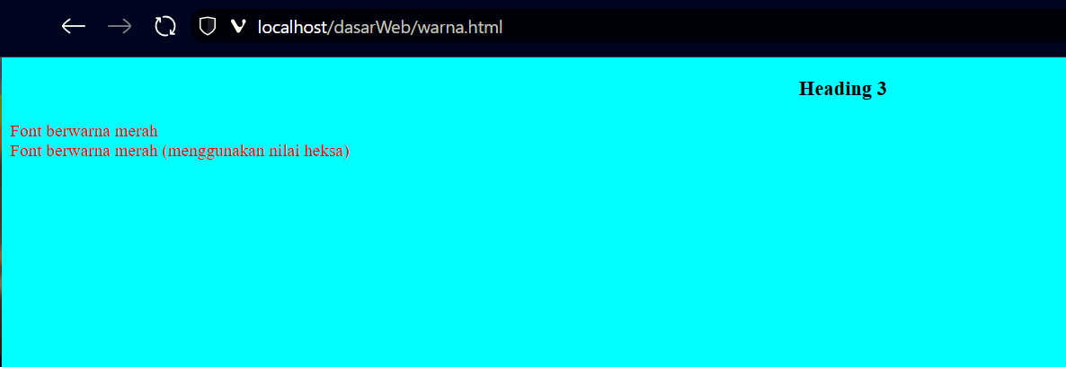
4 | Amati apa yang muncul pada browser.  Catat hasil pengamatanmu (soal no 12)  - Bgcolor = Memberi warna latar belakang (background) pada halaman web font color=Mengubah warna teks.

Praktikum Bagian 9: Bekerja dengan Gambar
Langkah | Jawaban/Deskripsi
1 | Tempatkan satu gambar dalam folder dasarWeb dengan ukuran bebas dan beri nama  gambar tersebut dengan nama : bunga2, jika file berbentuk jpg maka namanya akan  menjadi bunga2.jpg (file boleh berformat selain jpg)  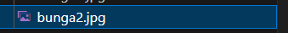
2 | Buat folder baru di dalam folder dasarWeb dan beri nama img.  Tempatkan satu gambar yang berbeda dengan gambar di langkah 1 dengan ukuran bebas di dalam folder img dan beri nama dengan bunga1, jika file berbentuk jpg maka namanya akan menjadi bunga1.jpg (file boleh berformat selain jpg)  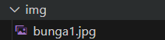
3 | Buat sebuah file bernama gambar.html dan simpan file tersebut di dalam folder  dasarWeb yang telah dibuat pada Praktikum 2.  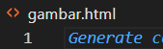
4 | Ketikkan kode di bawah ini dalam gambar.html  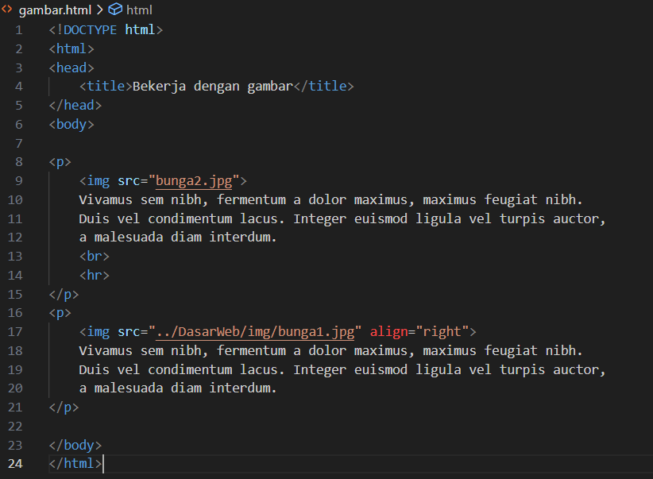
5 | Buka browser Anda lalu ketikkan alamat : localhost/dasarWeb/gambar.html  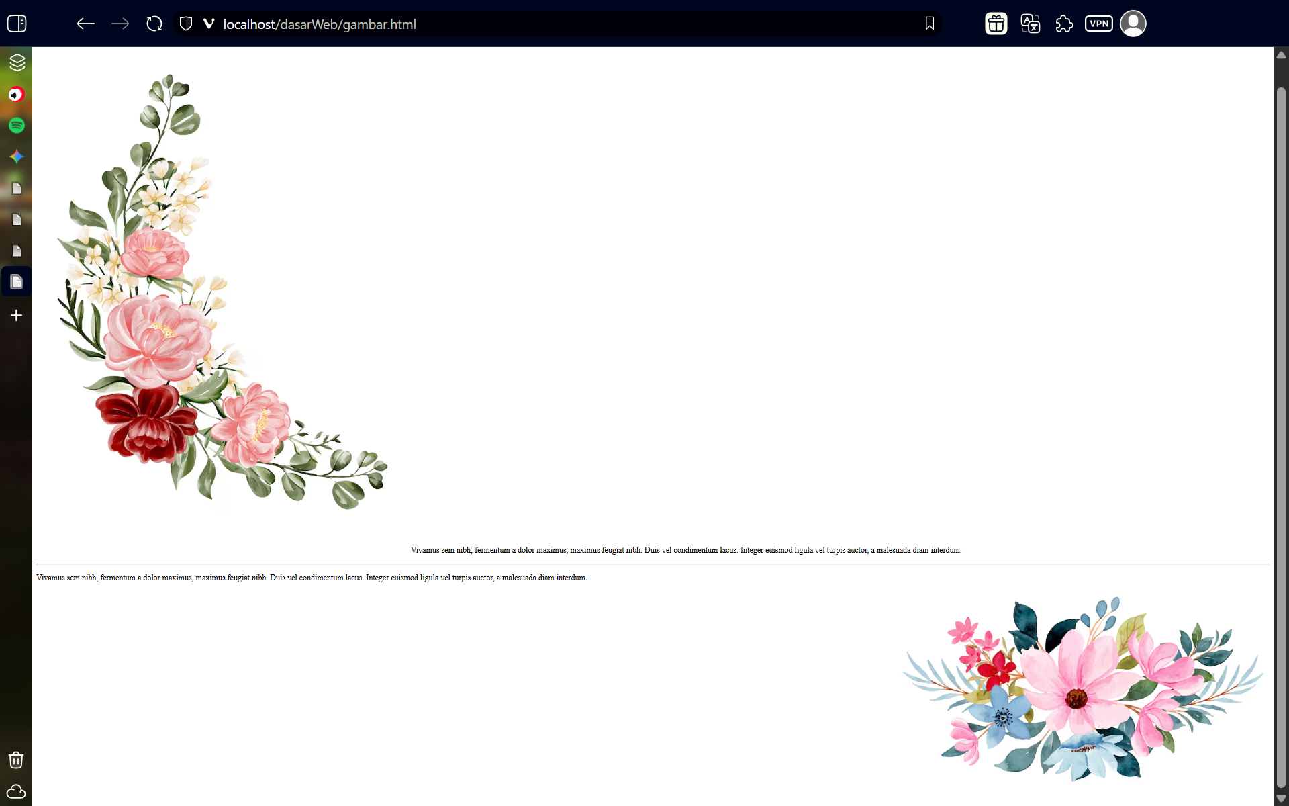
6 | Amati apa yang muncul pada browser.  Catat hasil pengamatanmu (soal no 13)  - <img src=...> bisa digunakan untuk mengeluarkan gambar dengan memberi lokasi gambar atau nama file gambar didalam folder dalam file lokal

Praktikum Bagian 10 : Link
Langkah | Jawaban/Deskripsi
1 | Buat sebuah file bernama macamLink.html dan simpan file tersebut di dalam  folder dasarWeb yang telah dibuat pada Praktikum 2.  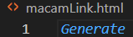
2 | Ketikkan kode di bawah ini dalam macamLink.html  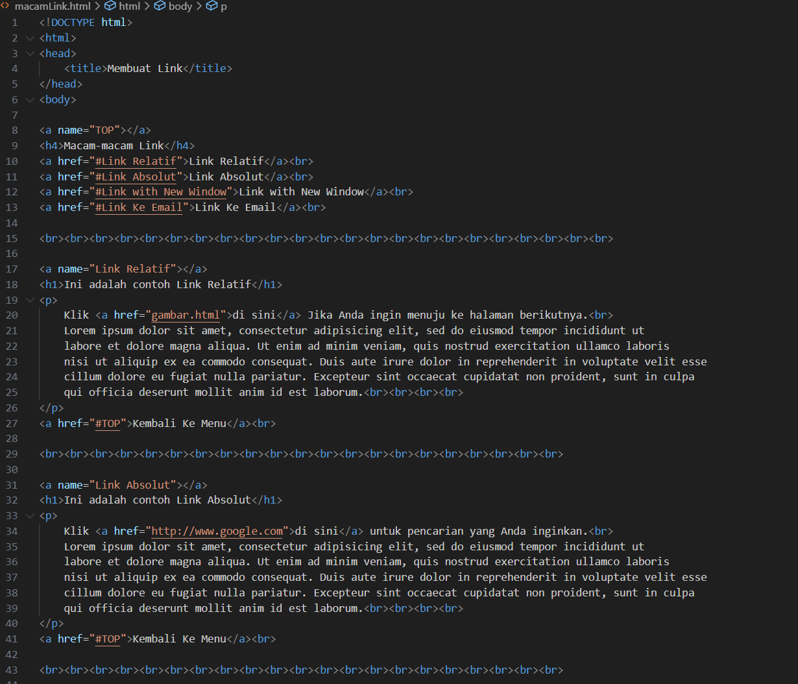
3 | Buka browser Anda lalu ketikkan alamat :localhost/dasarWeb/macamLink.html  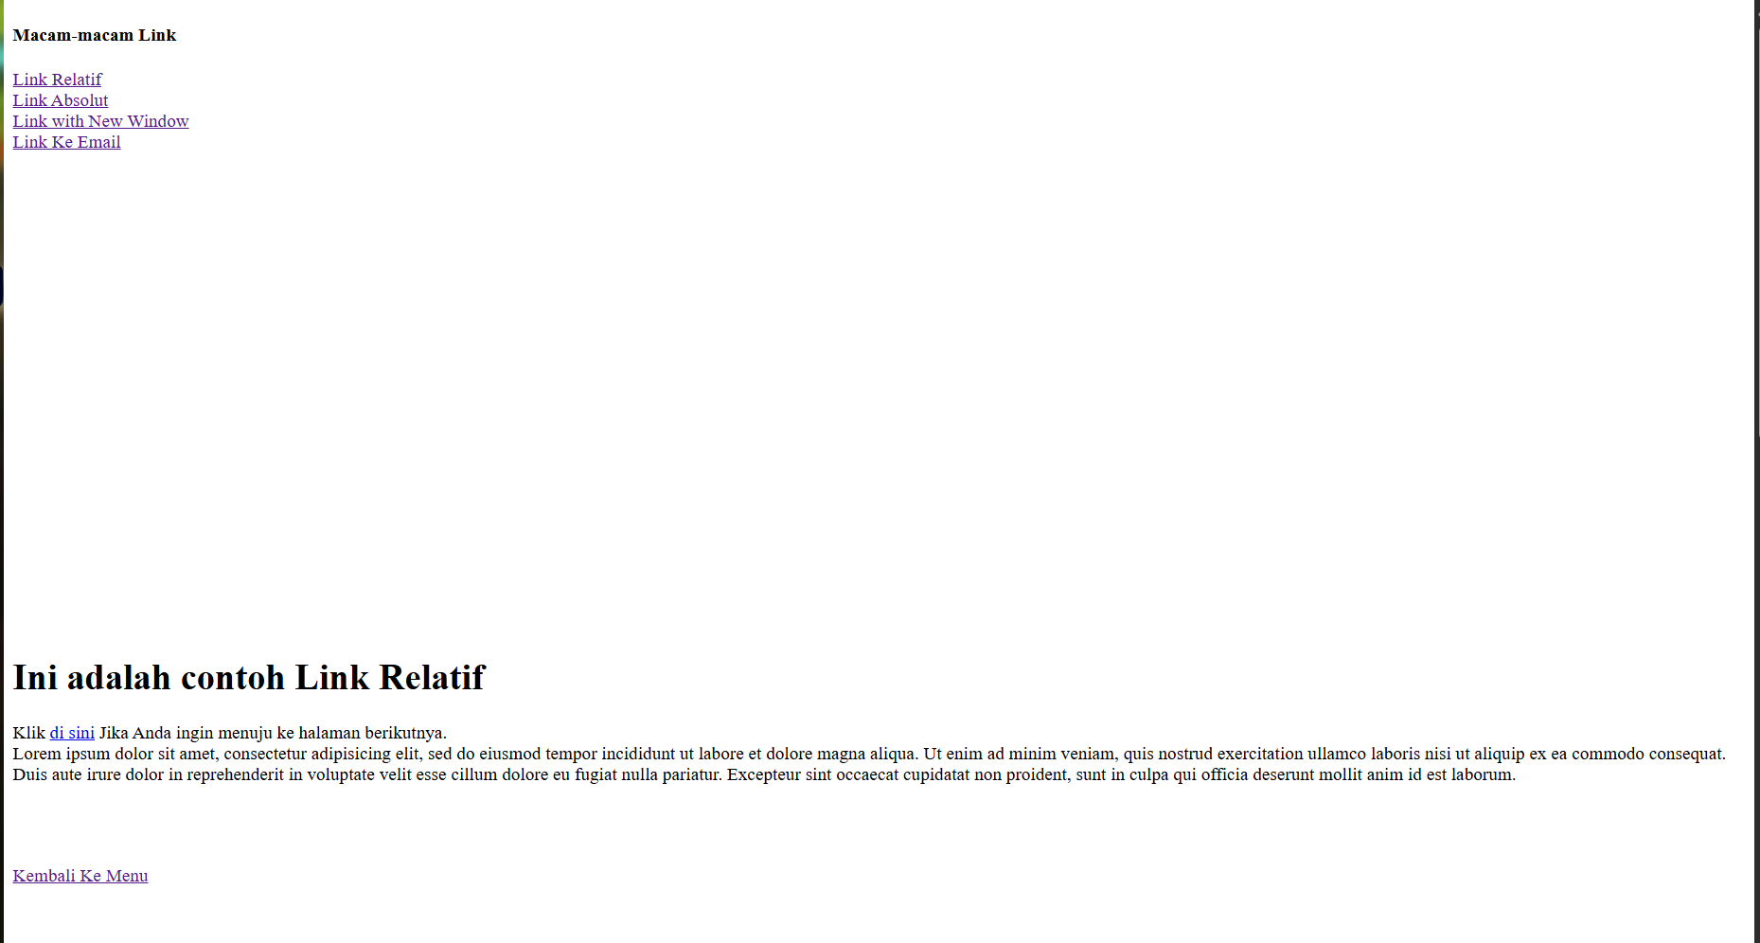
4 | Amati apa yang muncul pada browser.  Catat hasil pengamatanmu (soal no 14)  - Tag <a> mendefinisikan sebuah link (tautan)  - href : Atribut ini menentukan URL atau jalur tujuan dari tautan.

Tugas Praktikum Bagian 10 : Link
Langkah | Jawaban/Deskripsi
1 | Buat sebuah halaman, beri nama tugasLink.html  Tampilkan sebuah gambar yang mengandung link ke http://www.google.com.
2 | Ketikkan kode di bawah ini dalam  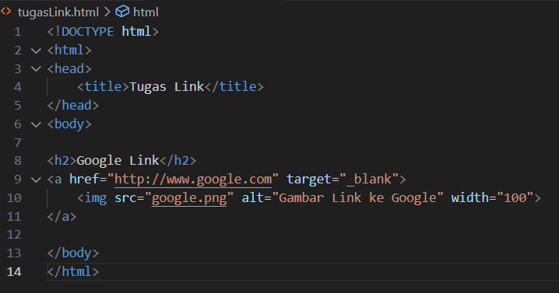
3 | Buka browser Anda lalu ketikkan alamat : http://localhost/dasarWeb/tugasLink.html
4 | Hasil  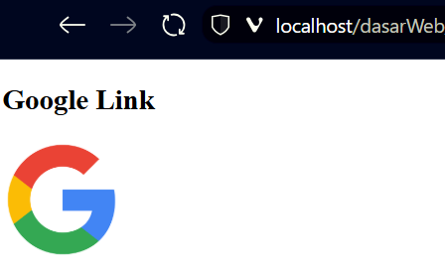  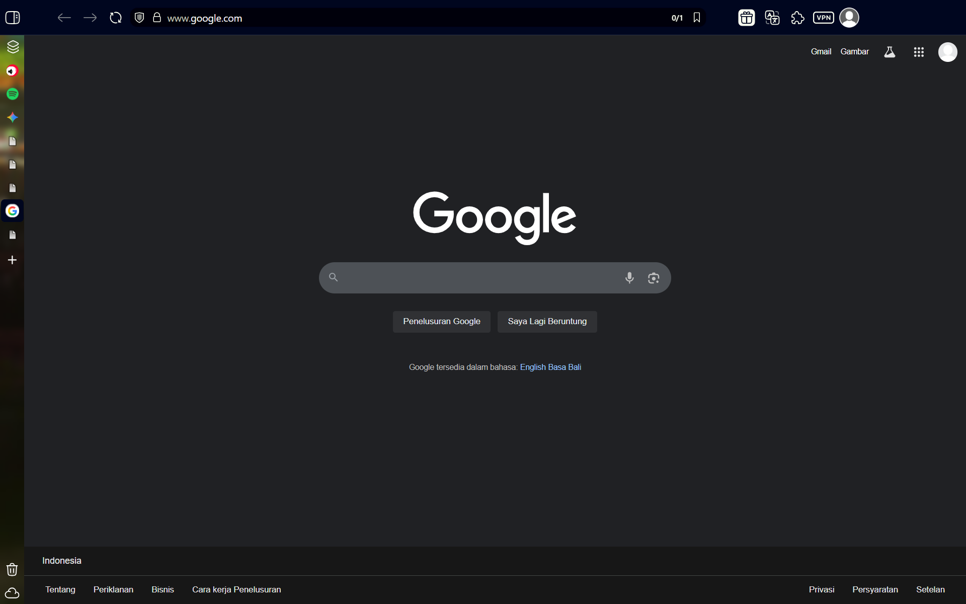
Praktikum Bagian 11 : Tabel dan Pengaturannya
Langkah | Jawaban/Deskripsi
1 | Buat sebuah file bernama buatTabel.html dan simpan file tersebut di dalam  folder dasarWeb yang telah dibuat pada Praktikum 2.  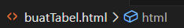
2 | Ketikkan kode di bawah ini dalam buatTabel.html  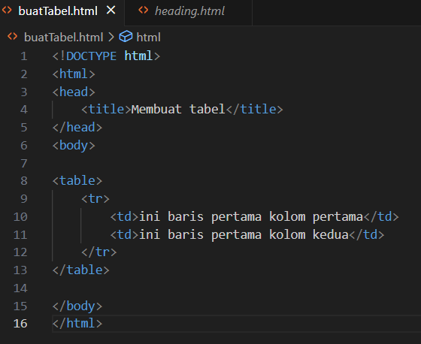
3 | Buka browser Anda lalu ketikkan alamat :localhost/dasarWeb/ buatTabel.html  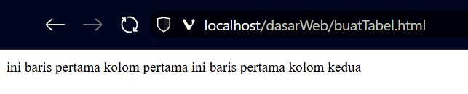
4 | Amati apa yang muncul pada browser.  Catat hasil pengamatanmu (soal no 15)  - hanya tulisan biasa belum ada tabel
5 | Tambahkan atribut border = 1 pada tag <table>. Simpan file lalu jalankan  melalui browser : localhost/dasarWeb/buatTabel.html  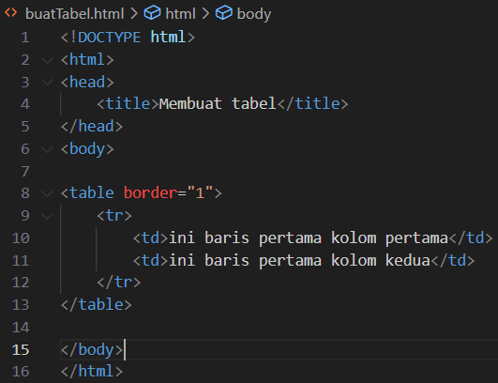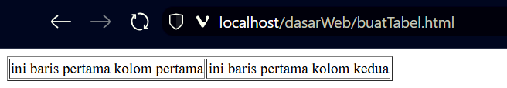
6 | Amati apa yang muncul pada browser.  Catat hasil pengamatanmu (soal no 16)  - tabel baru muncul ada tambahan kode border=1, border 1 menunjukan tebal/jenis garis untuk tabel
7 | Tambahkan satu baris dalam tabel yang dibuat sebelumnya dan tambahkan satu kolom di dalamnya. Tulis kode program buatTabel.html yang baru saja Anda ubah. (soal no 17).  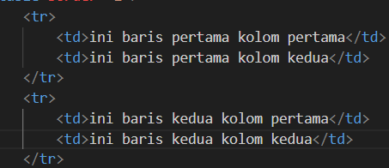
8 | Dari kode yang anda ubah di soal no 17, tambahkan atribut pada tag <table> berupa  height=100% width=40%.  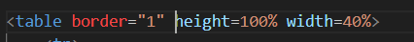
9 | Catat di sini perubahannya. (soal no 18)  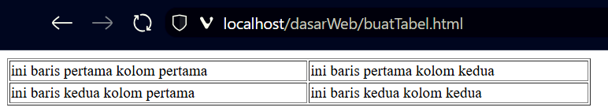  - Kode height dan width digunakan untuk mengatur ukuran table
10 | Dari kode program yang anda ubah di langkah 12, hapus tanda % pada height dan width, sehingga menjadi height=100 width=40.  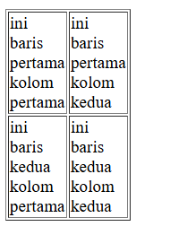
11 | Apa yang anda pahami dari perbedaan penggunaan % dan penghilangan % pada kode program tersebut. Catat di sini. (soal no 19)  - Nilai tanpa persentase, seperti piksel (px), adalah nilai mutlak atau tetap.  - Nilai persentase relatif terhadap elemen induknya.
12 | Dari kode program yang anda ubah pada langkah 15, tambahkan atribut  cellpadding = 20. Simpan pekerjaan anda lalu jalankan kembali pada browser alamat berikut :localhost/dasarWeb/buatTabel.html  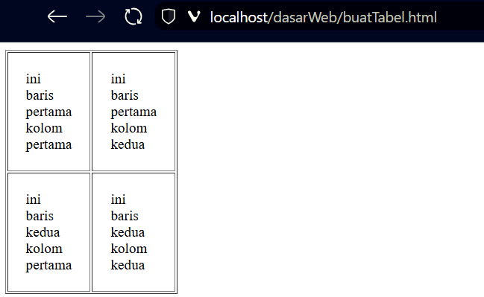
13 | Catat di sini perubahannya. (soal no 20)  - cellpadding mengatur jarak antara isi sel (teks) dengan garis tepi sel (border).22 Nilainya dalam piksel.
14 | Dari kode program yang anda ubah pada langkah 18, tambahkan atribut  cellspacing=5. Simpan pekerjaan anda lalu jalankan kembali pada browser alamat berikut :localhost/dasarWeb/buatTabel.html  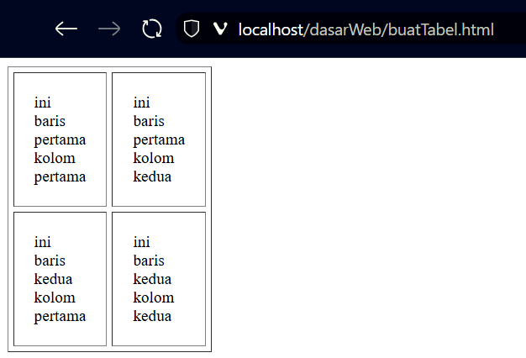
15 | Catat di sini perubahannya. (soal no 21)  - cellspacing mengatur jarak antar sel dalam tabel, termasuk jarak antara isi sel dengan garis tepi sel lain.
16 | Dari kode program yang anda ubah pada langkah 21, pada kode program yang digunakan untuk mengatur kolom 1 dari baris 1, tambahkan atribut align=right, sehingga kode pada bagian tersebut menjadi <td align=right>.  Simpan pekerjaan anda lalu jalankan kembali pada browser alamat berikut :  localhost/dasarWeb/buatTabel.html  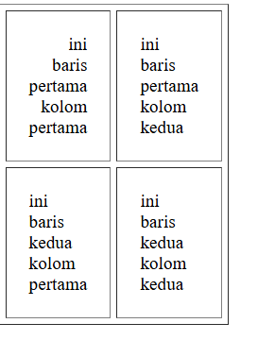
17 | Catat di sini hasil pengamatanmu. (soal no 22)  - Atribut align="right" membuat teks di dalam sel tabel baris satu kolom satu () diratakan ke kanan.
18 | Dari kode program yang anda ubah pada langkah 24, tambahkan % pada height dan  width, sehingga menjadi height=100% dan width=40%  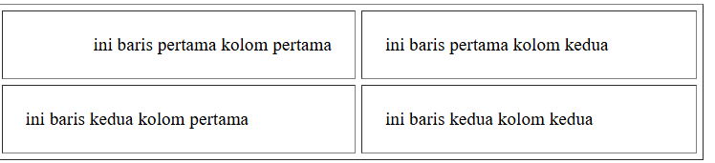
19 | Selanjutnya pada kode program yang digunakan untuk mengatur kolom 1 dari baris 1, tambahkan atribut valign=bottom, sehingga kode pada bagian tersebut menjadi  <td align=right Selanjutnya pada kode program yang digunakan untuk mengatur kolom 1 dari baris 1, tambahkan atribut valign=bottom, sehingga kode pada bagian tersebut menjadi  <td align=right valign=bottom>.
20 | Catat di sini hasil pengamatanmu. (soal no 23)  - valign="bottom" , Membuat teks di dalam sel diletakkan di bagian bawah secara vertikal. Jadi, posisi teks berada di pojok bawah sel.
21 | Dari kode program pada langkah 28, tambahkan pengaturan font pada isi baris pertama kolom pertama dengan menambahkan tag <font> di dalam tag <td>. Dapat dilihat di langkah 32.
22 | Catat di sini hasil pengamatanmu. (soal no 22)  - Mengubah jenis huruf (font) teks menjadi Courier  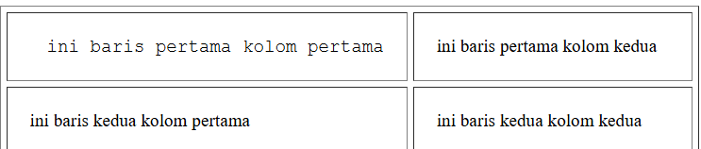
23 | Ubah warna tulisan “ini baris pertama kolom pertama” menjadi warna merah,  ukuran=15.  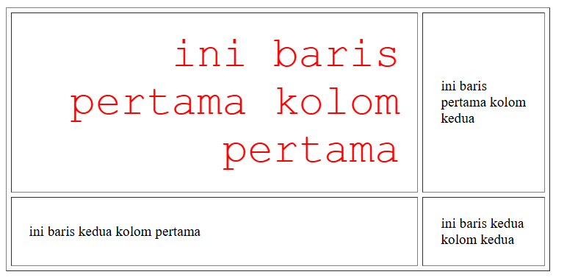
24 | Tulis kode yang berubah sesuai langkah 34 pada file buatTabel.html di sini (soal  no 25).  - <font face=" courier" color="red" size="15">ini baris pertama kolom pertama </font></td>
25 | Dari kode program buatTabel.html setelah langkah 35 selesai, tambahkan atribut  colspan=”2” pada baris kedua kolom 1, sehingga pada tag <table> hasilnya  akan seperti pada potongan kode program di langkah 37.
26 | Dari kode program yang selesai pada langkah 36, tambahkan 1 kolom pada baris  pertama, sehingga tampilan akan menjadi seperti ini. (soal 26)  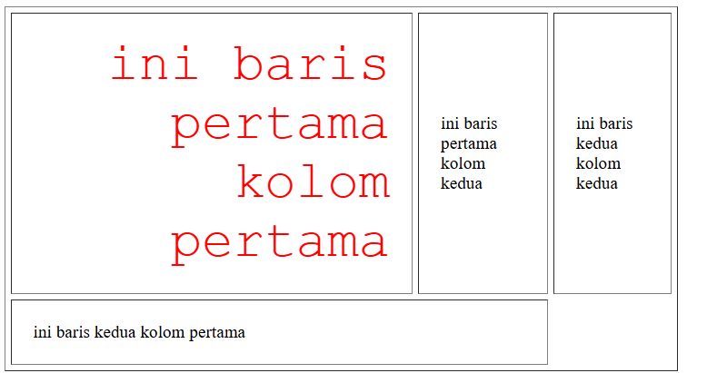
26 | Kemudian tambahkan 1 kolom lagi di baris kedua menjadi seperti tampilan pada langkah ke 41. (soal 27)  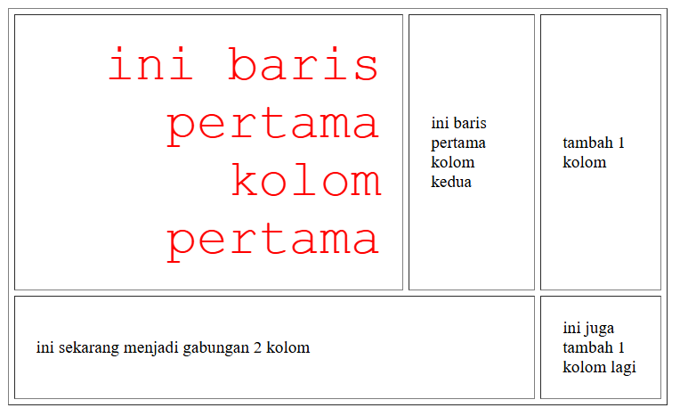
27 | Tambahkan atribut rowspan=”2” pada baris kedua kolom pertama. Simpan hasilnya  jalankan pada browser dan amati perubahannya.  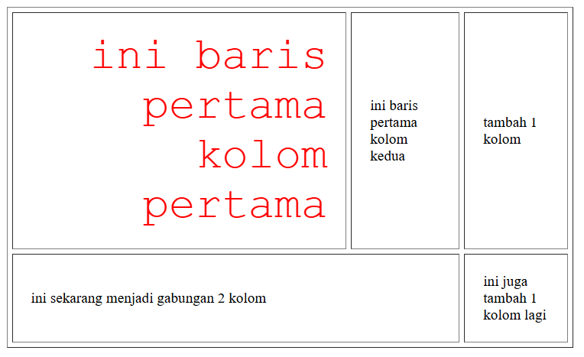
28 | Catat hasil pengamatanmu di sini. (soal no 28)  - Tidak terjadi perubahan karena tidak ada baris ke 3 dan rowspan tidak memengaruhi baris di atasnya
29 | Dari kode program pada langkah 42, hapus rowspan=”2” pada baris kedua kolom  pertama. 45 Tambahkan rowspan=”2” pada baris pertama kolom pertama sehingga kode akan menjadi seperti pada langkah 46.  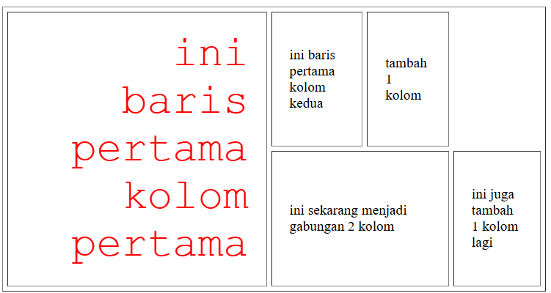
30 | Catat di sini hasil pengamatanmu. (soal no 29)  Rowspan digunakan untuk menggabungkan sel tabel secara vertikal (ke bawah).

Praktikum Bagian 12 : Bekerja dengan Form pada HTML
Langkah | Jawaban/Deskripsi
1 | Buat sebuah file bernama buatForm.html dan simpan file tersebut di dalam folder  dasarWeb yang telah dibuat pada Praktikum 2.
2 | Ketikkan kode di bawah ini dalam buatForm.html  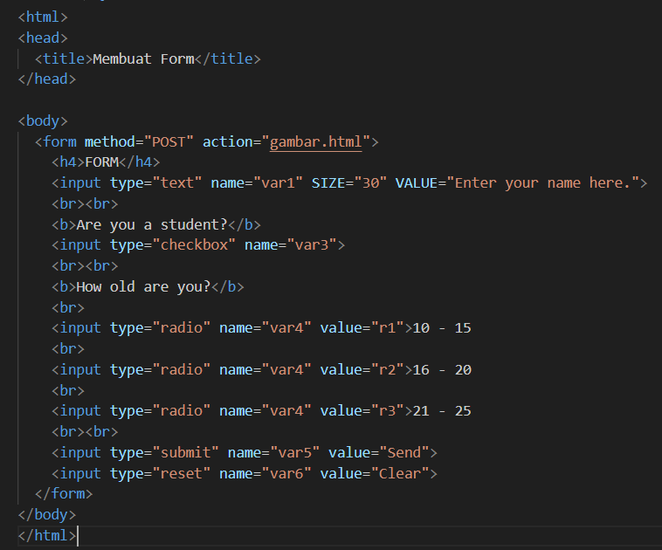
3 | Buka browser Anda lalu ketikkan alamat :localhost/dasarWeb/buatForm.html  Amati apa yang tampil pada browser.  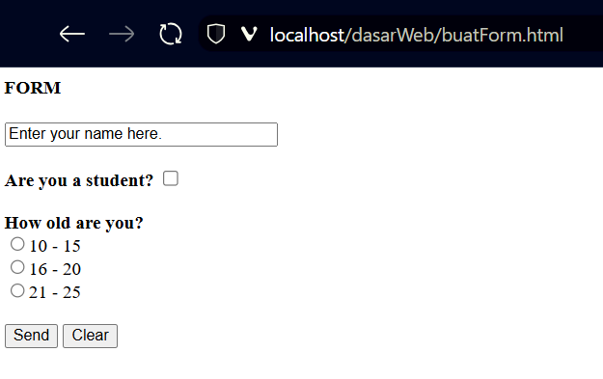
4 | Catat hasil pengamatanmu (soal no 30)  <form> → wadah untuk membuat form, menampung semua input.  <input type="text"> → teks box untuk mengetik  <input type="checkbox"> → kotak centang, bisa dipilih atau tidak.  <input type="radio"> → tombol pilihan, hanya bisa pilih satu dari beberapa opsi.  <input type="submit"> → tombol kirim, mengirim data form ke file tujuan  (action).  <input type="reset"> → tombol reset, menghapus semua input dan  mengembalikan ke default.
5 | Tambahkan satu input text yang akan digunakan untuk memasukkan alamat, letakkan di bawah elemen input text untuk memasukkan nama.  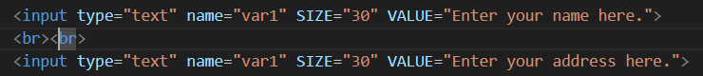
6 | Simpan file lalu jalankan melalui browser :  localhost/dasarWeb/buatForm.html Amati apa yang berubah pada tampilan  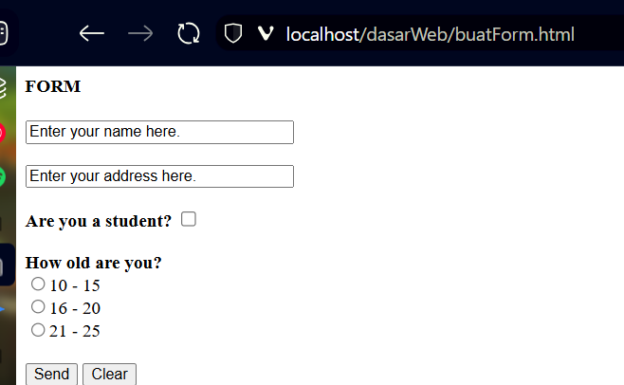
7 | Catat kode program yang anda tambahkan pada langkah 7 (soal no 31)  <br><br>  <input type="text" name="var1" SIZE="30" VALUE="Enter your address here.">
8 | Tambahkan kode program berikut ini di bawah radio button yang terakhir, di atas tombol submit dan clear.  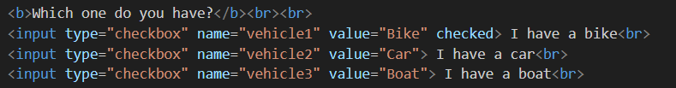
9 | Apakah tampilan pada browser menjadi seperti di bawah ini ?. (soal no 32).  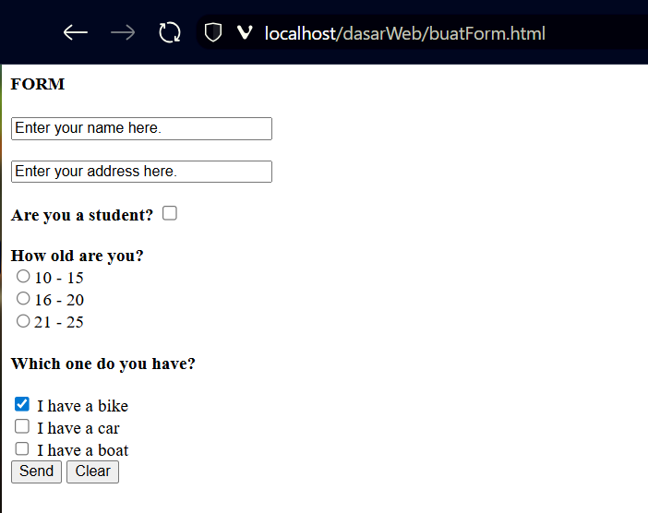
10 | Dari kode yang anda ubah di soal no 32, tambahkan satu input checkbox yang akan menampilkan pilihan berisi “I have a plane” dan tanda  pindah dari opsi  “i have a bike” ke opsi chexbox “I have a plane.  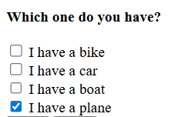
11 | Tuliskan di sini kode seluruh pengaturan checkbox termasuk kode pengaturan checkbox yang baru saja anda tambahkan . (soal no 33)  - <input type="checkbox" name="vehicle1" value="Plane" checked> I have a plane<br>
12 | Tambahkan kode program di langkah ke 17 ke dalam kode program yang anda ubah di langkah 13, tempatkan di bawah pengaturan checkbox dan di atas pengaturan tombol. Simpan pekerjaan anda lalu jalankan kembali pada browser alamat berikut : localhost/dasarWeb/buatForm.html  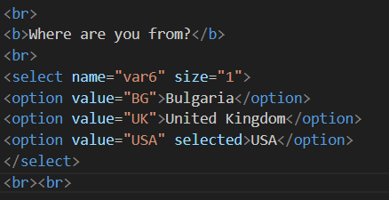  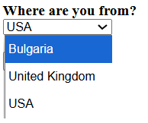
13 | Catat di sini apa yang dimaksud dengan potongan program (cara kerja) pada langkah 17.(soal no 34)  - <select> Membuat drop-down menu .  - <option>Menentukan pilihan di dalam <select>.  - selected → menjadikan opsi sebagai default pilihan awal.
14 | Dari kode program yang anda ubah pada langkah 17, tambahkan satu pilihan negara yaitu Indonesia dan default pilihan berada di negara Indonesia.  Simpan pekerjaan anda lalu jalankan kembali pada browser alamat berikut :  localhost/dasarWeb/buatForm.html
15 | Catat di sini perubahannya. (soal no 35)  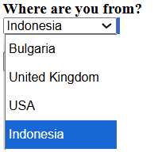
16 | Dari kode program pada langkah 17, ubah nilai size=1 menjadi size=2.  Simpan pekerjaan anda lalu jalankan kembali pada browser alamat berikut :  localhost/dasarWeb/buatForm.html
17 | Catat di sini perubahannya. (soal no 36)  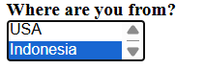  - Tampilan berubah menjadi 2 baris, dan terlihat 2 nama negara sekaligus
18 | Dari kode program yang anda ubah pada langkah 21, kembalikan nilai size=1.
19 | Dari kode program yang anda ubah pada langkah 24, tambahkan sebuah single text area untuk memasukkan password, menggunakan input dengan tipe password  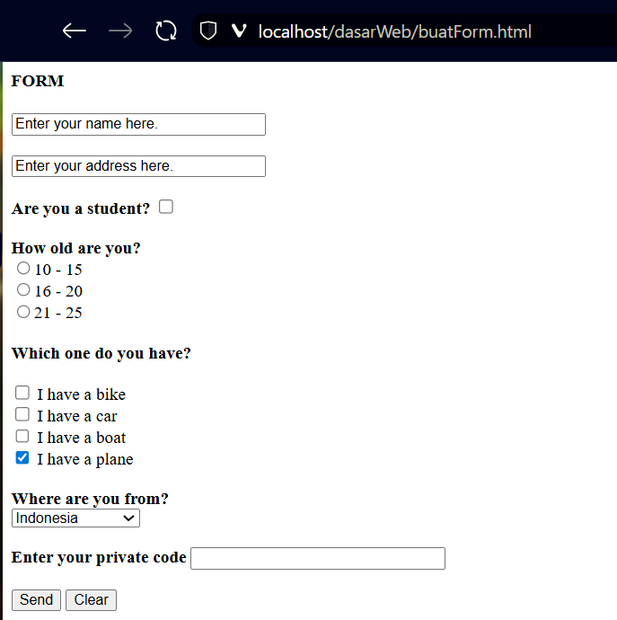
20 | Catat di sini kode yang anda tambahkan pada langkah 26. (soal no 37)
21 | Dari kode program pada langkah 28, tambahkan sebuah text area untuk mengetik komentar panjang dengan menggunakan tag <textarea> dan </textarea>, sehingga  tampilan akan menjadi seperti di bawah ini :  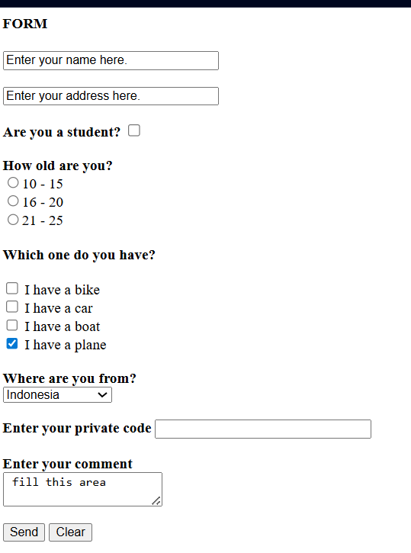
22 | Catat di sini kode yang Anda tambahkan pada langkah 29. (soal no 37)  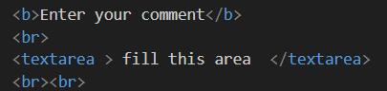
23 | Perhatikan pada tag <form> terdapat atribut method=”POST”. Jalankan kembali  pada browser alamat berikut : localhost/dasarWeb/buatForm.html,isi  form, lalu klik pada tombol Send. Perhatikan pada alamat URL di halaman yang  di tuju setelah tombol Send diklik.
24 | Buka kembali kode program buatForm.html, ubah method dari POST menjadi  GET. Simpan dan jalankan kembali pada browser alamat berikut :  localhost/dasarWeb/buatForm.html,isi form, lalu klik pada tombol  Send. Perhatikan pada alamat URL di halaman yang di tuju setelah tombol send  diklik. Amati dan bandingkan perbedaan antara method GET dan POST.
25 | Catat hasil pengamatanmu di sini. (soal no 38)  - GET → digunakan untuk mengambil data, mengirim informasi melalui URL yang terlihat.  - POST → data form tidak tampil di URL, lebih aman, cocok untuk login, registrasi, dan data sensitif.

Praktikum Bagian 10 : Link
Langkah | Jawaban/Deskripsi
1
2 | Ketikkan kode di bawah ini dalam
3 | Buka browser Anda lalu ketikkan alamat :localhost/dasarWeb/macamLink.html
4 | Amati apa yang muncul pada browser.  Catat hasil pengamatanmu (soal no 14)
Praktikum Bagian 10 : Link
Langkah | Jawaban/Deskripsi
1
2 | Ketikkan kode di bawah ini dalam
3 | Buka browser Anda lalu ketikkan alamat :localhost/dasarWeb/macamLink.html
4 | Amati apa yang muncul pada browser.  Catat hasil pengamatanmu (soal no 14)
Praktikum Bagian 10 : Link
Langkah | Jawaban/Deskripsi
1
2 | Ketikkan kode di bawah ini dalam
3 | Buka browser Anda lalu ketikkan alamat :localhost/dasarWeb/macamLink.html
4 | Amati apa yang muncul pada browser.  Catat hasil pengamatanmu (soal no 14)
Praktikum Bagian 10 : Link
Langkah | Jawaban/Deskripsi
1
2 | Ketikkan kode di bawah ini dalam
3 | Buka browser Anda lalu ketikkan alamat :localhost/dasarWeb/macamLink.html
4 | Amati apa yang muncul pada browser.  Catat hasil pengamatanmu (soal no 14)

